

 

ROTINA DO BERCÁRIO

TERÇA-FEIRA 23-06-2020

**HORA DA CANÇÃO**

* Iniciar a aula com história Jardim dos Girassóis. (Vídeo no blog)
* Atividade corrida do saco. (Vídeo no blog)

Momento da higienização (troca de fraldas**)**

* Aula Extra

Educação física Mabbya (blog tia Mabbya)

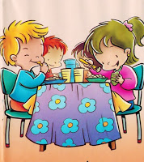 Hora do lanche 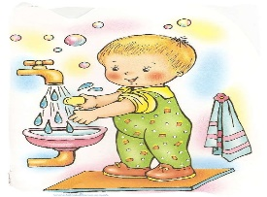Escovação e higienização  Soninho Momento da higienização

* Momento da música: Alavantu pra tu, anarriê pra eu. ( Vídeo no blog).

Saída.